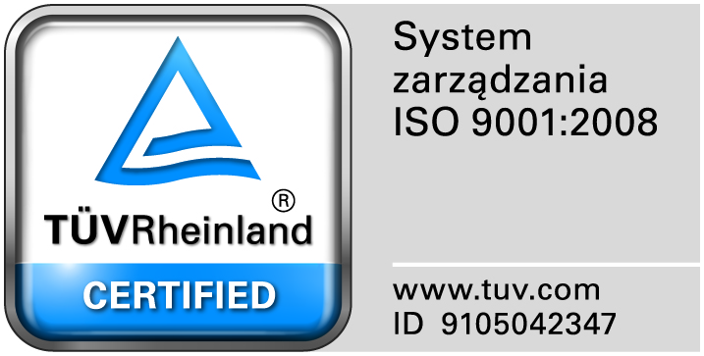
Zamojski Szpital Niepubliczny Sp. z o.o.

22-400 Zamość. ul. Peowiaków 1
www.szpital.com.pl e-mail: zamosc@szpital.com.pl
tel. 84 677-50-00, fax 84 638-51-45

Zamość 2016-12-19

Do Wszystkich Wykonawców

Dot: Przetargu nieograniczonego nr 9/PN/16 na dostawę różnych produktów farmaceutycznych

WYJAŚNIENIA ZWIĄZANE Z TREŚCIĄ SIWZ

Działając zgodnie z art. 38 ust. 2 ustawy Prawo zamówień publicznych (tj. Dz. U. z 2015 r. poz.2164 z późn. zm.), w związku z pytaniami dotyczącymi treści Specyfikacji Istotnych Warunków Zamówienia – Zamawiający przesyła treść pytań nadesłanych do w/w postępowania wraz z odpowiedziami.

Pytania i odpowiedzi:
Pytanie 1.
Czy Zamawiający w zadaniu Nr 2 poz. 142 i 143(Metoprololsuccinastabl. o przedł. uwalnianiu 23,75 i 47,5 mg x 28 szt)wymaga, aby preparat posiadał zarejestrowane wskazanie w leczeniu zaburzeń rytmu serca takich jak: tachykardie nadkomorowe, ekstrasystolie pochodzenia komorowego i migotanie przedsionków?
Odpowiedź: Dopuszczamy, nie wymagamy.

Pytanie 2:
Czy Zamawiający w zadaniu Nr 2 poz. 35 i 46 (Bupivacaini h/chl r/do wstrz. 0,5 % 4ml x 5 amp.) wymaga zaoferowania produktu pakowanego w jałowe blistry?
Odpowiedź: Nie wymagamy.

